新 书 推 荐

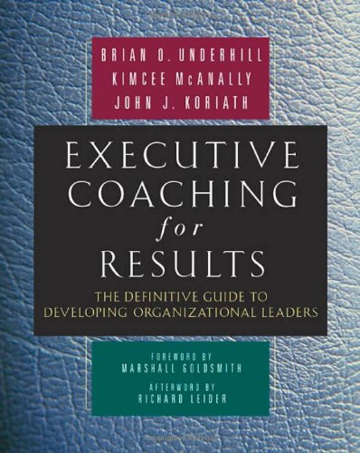
中文书名：《以成果为导向的高管教练》(培养组织领导者的终极指南)
英文书名：Executive Coaching for Results: The Definitive Guide to Developing Organizational Leaders
作 者：Brian O Underhill, Kimcee McAnally and John J Koriath
出 版 社：Berrett-Koehler Publishers
代理公司：ANA
页 数：189页
出版时间：2007年12月
代理地区：中国大陆、台湾
审读资料：样书
类 型：经管

内容简介：

什么是教练？教练究竟是怎么回事？如何寻找好教练？你怎样知道教练项目成功了？是的，教练时代的确已经到来了！《以成果为导向的高管教练》(培养组织领导者的终极指南)是一本权威性的指导，任何负责企业教练项目的设计与管理的人士都应该阅读。《以成果为导向的高管教练(培养组织领导者的终极指南)》的读者对象包括：领导力发展从业人员、战略人力资源从业人员、人才管理团队、内部和高管教练，还有追求教练体验最大化的高管与领导者。

《以成果为导向的高管教练》(培养组织领导者的终极指南)提供了一个关于教练行业的三维视角，描述了组织、教练和领导者之间相似或对立的观点。目前市场上还没有其他出版物可以做到这点。这些信息在对教练进行全面研究和行业发展方面的贡献是无价的。虽然《以成果为导向的高管教练》(培养组织领导者的终极指南)从三位作者的视角和经验出发来研究教练行业，但是书中的内容也受到调查研究和组织参与的影响，这些组织提供了反馈、标注及其公司实践的观点。

作者简介：

布莱恩·O·安德希尔（Brian O.Underhill）博士，是在全球高管教练的设计与管理领域受到行业认可的专家。布莱恩是教练员之源公司的创始人，是高效高管教练研究工作的执行领导者。他通过超过600位领导力教练员的资源库监管着世界范围内的教练运营。他的高管教练工作帮助高管成就了他们在领导力行为方面积极的、可评估且长期的变革。

麦肯纳利（Kimcee McAnally）博士在战略发展、领导力发展、高管教练、培训和教育及变革管理等领域有超过20年的T作或咨询经验。她的咨询实践包括开发高管教练及领导力发展项目；规划并设计转型战略；主持研讨会和战略培训；开发培训与教育项目；公司文化变革；设计组织及雇员评估；创建新的组织结构、角色及职责；沟通规划及战略；改进集体流程；公司新流程与技术实施的转型。麦肯纳利博士还管理着一家研究机构。她的研究背景包括学术研究、实用产业研究以及。5面报告、文章与出版物。

约翰克莱斯（John J.Koriath），柯利亚博士是一位有着多领域职业经历的心理学家。他是全环学习公司的总裁，高管人际圈公司的个人发展领导力副总裁。在高管人际圈公司，他为财富1000强公司的领导者创建并推广实践人际交互体验圈。约翰曾担任高管发展联合公司的多个职位，并且作为本书提到的研究项目副总裁指导初期调查研究。

媒体评价：

“这是一本很有用的书，里面有故事、研究和想法。作者描述了组织如何成功实施教练。对任何领导力发展人员来说都是一本必读书!”
----Simon Vetter

“每个内部和外部教练的书架上都应该有达本书。对那些任领导力发展方面起到A接或间接作用的领导力发展、人才管理和人力资源工作者来说，本书也很有益。本=恬覆盖了高管教练的所有方面。书中的研究、作者的经验和组织的一手材料和最佳实践都非常有价值。”
----Angela Fletcher

“我能马上将书巾所学用到工作中。特别是关于评估的那章非常有用。”
----Healdsburg

“结构组织得很好，很容易就能找到你想要的信息。对于想把教练引入组织并使其获得良好效果的的人力资源和领导力发展人员来说，这是本很好的书。”
----Liz Comisll

请将回馈信息发至：俞晓宁（Winnie Yu）
安德鲁﹒纳伯格联合国际有限公司北京代表处
北京市海淀区中关村大街甲59号中国人民大学文化大厦1705室, 邮编：100872
电话：010-88810959
传真：010-82504200
Email: winnie@nurnberg.com.cn
网址：www.nurnberg.com.cn
微博：http://weibo.com/nurnberg
豆瓣小站：http://site.douban.com/110577/

